历史试卷
考试范围：中外历史纲要上 第一、二单元；考试时间：90分钟；试卷总分：100分；
注意事项：答题前填写好自己的姓名、班级、考号等信息。请将答案正确填写在答题卡上。

第I卷（选择题）
 | 一、单选题（本题共30道小题，每小题2分，共60分）
  评卷人 | 得分
1、两汉人民以高昂的精神和博大的胸怀，创造了灿烂的文化。下列表述，准确的是( )
A．《黄帝内经》奠定了我国中医理论的基础
B．《神农本草经》是中国古代第一部治疗学专著
C．《九章算术》成书于西汉，在世界数学史上占重要地位
D．《汉书》是司马迁撰写的我国第一部纪传体断代史

2、据史书记载，公元前213年咸阳一位商人坐马车来到象郡，用他携带的200枚秦半两钱买了三个象牙、109斤水稻，根据所学知识判断这一记载( )
A．与史实基本相符
B．部分与史实符合
C．不能判断
D．与史实不符

3、“北通涿郡之渔商，南运江都之转输，其为利也博哉”，这反映出隋朝开凿的大运河（ ）
A. 促成了贞观之治 B. 促进了经济交流
C. 巩固了封建统治 D. 结束了分裂局面

4、东晋初期，琅邪王氏家族位高权重，时称“王与马,共天下”；此后颍川庾氏、谯国桓氏、陈郡谢氏、太原王氏等士族相继掌权。这一现象说明当时( )
A. 土族专权取代皇权政治 B. 出现了权力制衡机制
C. 势力均衡有利于政权稳固 D. 士族专权威胁皇权

5、汉武帝设置的刺史“秩六百石”，监临的是二千石的郡国守相。刺史就职掌而言是刺察，而不是治民，就其身份而言是以卑临尊。可见，汉代设置刺史旨在（ ）
A．宣扬中央权威 B．管理地方财政
C．加强地方控制 D．协助地方官吏

6、下图为我国古代科学家学科贡献分布示意图。据此可知，我国古代 ( )
A．形成了完整的学科体系
B．传统科技居于主导地位
C．科技居于世界领先地位
D．从事科技研究人员众多
7、下表呈现的变化反映了（ ）
 | 全国所辖郡数 | 秦岭淮河以北郡数 | 秦岭淮河以南郡数
西汉 | 103 | 74 | 29
西晋 | 162 | 86 | 76
A.经济重心实现了南移 B.政治中心实现了南移
C.西汉时的疆域比西晋小 D.南北经济水平差距缩小

- 北魏和唐朝实行均田制的首要条件是（ ）
- 租庸调制的实行
- 土地兼并中止
- 政府财政增多
- 政府掌握一定土地

9、古代中国农耕文明长期居于世界先进水平，生产工具的演变对中国古代农耕文明具有极其重要的意义。观察下列几种生产工具的演变历程，你认为可以适用研究的主题是（ ）
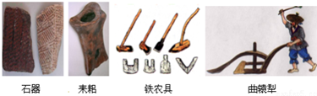
A． 播种方式的变革 B． 土地私有制的确立
C． 农业耕作方式的变革 D． 铁犁牛耕发展的全过程

10、地图包含有丰富的历史信息，是学习历史的必备工具。下图反映的社会状况出现于（ ）
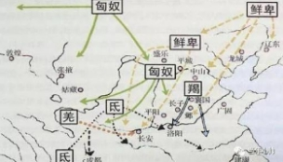
- 西汉 B．西晋 C．唐朝 D．北宋

11、商朝是我国奴隶制社会经济发展的时期，下列描述正确的是：（ ）
A. 井田制是土地经营的基本方式
B. 青铜农具已广泛用于农业和手工业生产
C. 商朝青铜器多是礼器，缺少艺术价值
D. 冶铁业是手工业生产中的主要部门

12、吴晗指出，“在得到君主同意或命令后，就让舍人起草，舍人在接到词头（命令大意）以后，认为不合法的便可以缴还词头，不给起草。在这种局面下，君主就得改换主意。如坚持不改，也还可以第二次、第三次退回，除非君主罢免他的职务，否则还是拒绝起草。”文中的“舍人”最有可能隶属于（ ）
A．门下省 B．中书省 C．尚书省 D．刑部

13、下面是秦朝统一度、量、衡的图片，其根本着眼点在于( )
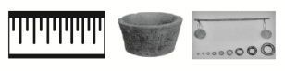
A．消除六国遗迹 B．方便商品流通
C．巩固国家统一 D．加强君主专制统治

14、下列改革中，为北方统一南方以及隋唐盛世的出现打下基础的是（ ）
A. 商鞅变法 B. 王莽改制
C. 北魏孝文帝改革 D.北魏分裂

15、西汉文景时期，政治清明，经济发展，人民生活安定，史称“文景之治”。这种统治局面得以出现是因为文帝、景帝( )
①减轻赋税 ②推行休养生息的政策 ③重视以德化民 ④废除严刑苛法
A．①②③ B．①②④
C．②③④ D．①②③④

16、在商鞅变法的措施中，对社会转型起决定性作用的一组是( )
A．重农抑商、奖励耕织 B．废井田制、什伍连坐
C．拆分家庭、奖励军功 D．推行县制、土地私有

17、下表是唐代登科者出身分布表（小姓，是非士族的地主；寒族，是一般的平民；制举，是皇帝临时举行并亲自参与的科举考试）据此可推知，唐代（ ）
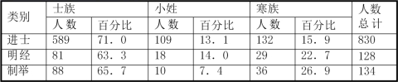
A．士族阶层拥有科举特权 B．官吏人才来源基础扩大
C．家族地位决定着中举率 D．国家选才侧重政治素养

18、唐朝中期，韩愈提出复兴儒学，主张用儒家的天命论和封建纲常来反对佛教的观点。其出发点是（ ）
A.调和儒佛道三者关系
B.应对佛教和道教挑战
C.推动“三教合归儒”
D.巩固儒学的主流地位

19、某学生社团为历史课本剧《贞观之治》设计了如下场景,其中不合理的是（ ）
A. 劝课农桑，轻徭薄赋 B. 首创科举，选贤举能
C. 知人善用，虚怀纳谏 D. 设都护府，唐蕃和亲

20、西汉时期，盐业官营的形式，是在产盐区设置的盐官备煮盐用的“牢盆”，募人煮盐，产品由政府统一收购发放。铁业官营的形式，是由产铁区设置的铁官采冶铸造，发卖铁器。盐铁官营（ ）
A. 表明政府鼓励工商业的发展 B. 增加了百姓的赋税负担
C. 有利于增加国家的财政收入 D. 稳定盐铁价格保障民生

21、《白虎通•宗族》记载“大宗能率小宗，小宗能率群弟”；《春秋公羊传•隐公元年》记载“立嫡以长不以贤，立子以贵不以长”。材料中反映的是（ ）
A. 禅让制 B. 世袭制 C. 宗法制 D. 分封制

- 下列人物与观点对应正确的是（ ）
选项 | 人物 | 观点
A | 孟子 | 人性恶，民贵君轻，社稷次之
B | 庄子 | 天道与自然，“相生相克”
C | 墨子 | 隆礼重法，“兼爱”和“非攻”
D | 韩非 | 依法为工具管理国家，法术势结合，加强君主集权

- 秦统一全国后，在地方上推行郡县制，郡县长官由朝廷直接任免。这说明秦朝（ ）
- 实行中央集权
- 增强地方势力
- 恢复社会经济
- 延续分封制度

24、近几十年来，在我国新疆地区的考古发掘中，发现了许多来自汉唐时期中原地区的丝织品，这主要得益于丝绸之路的开通。下列关于汉代丝绸之路的表述，正确的是( )
A．丝路东起长安、西至葱岭 B．促进了中西文化交流
C．卫青、霍去病是最大功臣 D．目的是控制西域各族

25、从战国百家争鸣到西汉独尊儒术，这一转变体现了( )
①中央集权的强化 ②思想控制的加强 ③大一统局面的形成 ④儒家以外各学派的消亡
A．①④ B．①②④
C．①③ D．①②③

26、面对断壁残垣、江山破碎的社会状况，刘秀勤于国政，改革开拓，使东汉王朝在一片焦土和废墟中得到恢复和发展，呈现出较为安定繁荣的景象。史称（ ）
A. 文景之治 B. 光武中兴 C. 百家争鸣 D. 休养生息

27、中国古代赋税制度的变化，反映出国家对农民的人身控制逐渐放松。下列哪个税法的实施使征税的主要标准从人丁转为财产( )
A. 租调制 B. 租庸调制 C. 两税法 D. 相地而衰征

28、三国时，吴国攻蜀国，用船装载茅草。兵士们每人一手执茅草一把，内藏硫磺和焰硝，自带火种；另一手拿刀枪，接近敌阵后，顺风点火，火势蔓延700里，蜀军大败。这一记载( )
A．表明此时火药已经发明
B．说明吴国有制造火药的技术
C．反映火药开始用于战争
D．体现古人对火药材料的认知

29、西周铭文记载中已有“戎”、“夷”之称，春秋战国时期各国间纷争不断，但无论关系多么敌对，它们并不称呼对方为“戎”、“夷”。这一现象反映了先秦时期（ ）
A. 大一统成为时代潮流 B. 生产工具迅速发展
C. 已出现文化认同观念 D. 贵族政治色彩浓厚

30、唐朝政府改变了历代“贵中华，贱夷狄”的做法，采取“抚九族以仁”的政策，这说明唐朝( )
A. 实行开明的民族政策 B. 支持少数民族建立政权
C. 国力十分强大 D. 意在于保卫边疆

第II卷（非选择题）

 | 二、材料题（本题共3个大题，共40分）
  评卷人 | 得分
31、中央集权的不断强化，是中国古代政治的基本特征之一。阅读材料，回答问题。（共14分）
材料一：汉初制度大多不切实际，要求制度变革的呼声甚高，却无法得以实施。直到武帝时期，才大刀阔斧地推行了制度变革，这是一个事功显赫的时代，也是一个垂范立制的时代，在协调地方与中央的关系、解决皇权与相权矛盾、强化对官僚队伍的管理、确立新的经济政策等重大领域，汉武帝都进行了制度创新和变革。
——摘编自孙家洲、王文涛《制度变革与汉武帝盛世的造就》
材料二：唐朝三省六部制示意图：
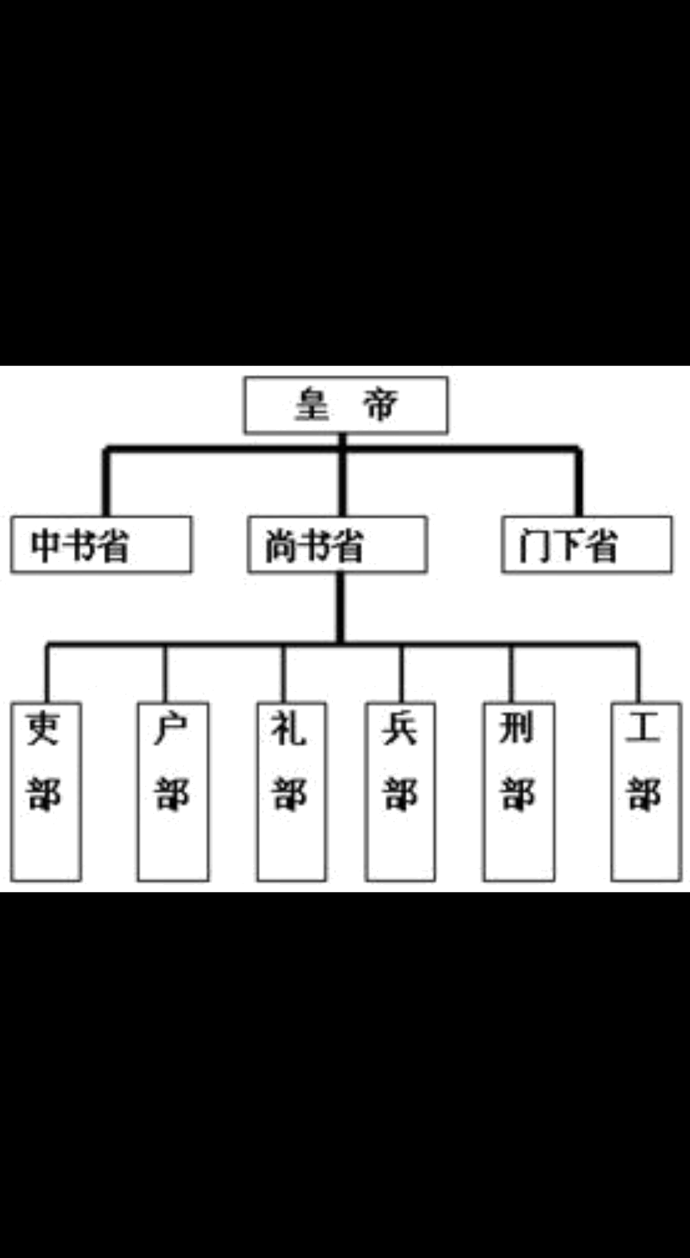
材料三：凡有政事，先由中书取旨撰拟诏敕，付门下审覆，再下尚书施行；……惟是事权分立，往往发生流弊，尤以中书门下两省，或论难往来，各逞意气。太宗深察其弊，乃令三省长官合署办公，是谓政事堂，此实唐代宰相制度之一进步也。
——严耕望《唐代文化约论》
- 根据材料一和所学知识，指出汉武帝时期“制度创新和变革”在政治上的表现。（6分）

- 根据材料二，指出唐朝三省六部制的历史作用。（4分）

- 综合上述材料，概括中国古代皇权与相权变化的趋势，结合所学知识分析其原因。（4分）

32、根据材料，回答问题。（共14分）
材料一：公门有公，卿门有卿，贱有常辱，贵有常荣，赏不能劝其努力，罚亦不能戒其怠惰。
——《礼记》
材料二：元光元年，汉武帝“初令郡国举孝廉各一人”。汉举贤良，自董仲舒以来，皆对策三道。……当时未有黜落法，对策者皆被选，但有高下尔。此后，郡国每岁荐举孝廉，由朝廷加以考核，任命为官，成为定制。
——阎步克《察举制度变迁史稿》
材料三：曹魏黄初元年，魏文帝采纳吏部尚书陈群的建议“乃立九品官人之法：州郡皆置中正，以定其选；择州郡之贤有识鉴者为之，区别人物，第其高下”。
——《通典》
材料四：随着门阀世族的衰落，九品中正制在开皇年间被隋文帝废除，改为主要通过察举选拔官员。唐人杨绾云：“隋炀帝始置进士之科，当时优试策而已。”科举由应试人于一定时期，投牒自进，按科应试，共同竞争，试后有黜落，中试者举用之，然后为真正考试。……秀才、明经等科是由察举转化而来，进士科为新设科目。
——邓嗣禹《中国科举制度起源考》
- 根据上述材料并结合所学知识，概括西周至唐不同的选官标准。（4分）

- 比较材料二和材料四，概括考试在察举制和科举制中所起的作用有何不同，并说明两者的关系。（4分）

- 根据材料四并结合所学知识，分析隋朝创立科举制的历史影响。（6分）

33、阅读材料，回答问题。（12分）
材料一：天子受命于天，诸侯受命于天子，子受命于父，臣受命于君，妻受命于夫，诸侯受命者，其尊皆天也，虽谓受命于天亦可。
——董仲舒《春秋繁露》
材料二：夫仁、谊（义）礼、知（智）信，五常之道，王者所当修饬也。五者修饬，故受天之佑，而享鬼神之灵，德施于方外延及群生也。
——《汉书·董仲舒传》
材料三：董仲舒是西汉一代最有影响的思想家……董仲舒学说的消极影响也是严重的……我们民族性格中的封闭自我，盲目自足，因循守旧，不思奋进等劣根性，都与之直接相关。
——冯天瑜《中华文化史》
- 根据材料一、二并结合所学知识，概括董仲舒的思想主张。（4分）

- 根据所学知识，指出董仲舒的思想被汉武帝采纳对儒学的发展有什么深远影响。（4分）

（3）根据材料三并结合所学知识，对董仲舒的新儒学进行评价。（4分）

期中历史答案
一、选择题（本题共30小题，每小题2分，共60分）
1 | 2 | 3 | 4 | 5 | 6 | 7 | 8 | 9 | 10 | 11 | 12 | 13 | 14 | 15
A | A | B | D | C | B | D | D | C | B | A | B | C | C | D
16 | 17 | 18 | 19 | 20 | 21 | 22 | 23 | 24 | 25 | 26 | 27 | 28 | 29 | 30
D | B | D | B | C | C | D | A | B | D | B | C | D | C | A

二、材料分析题（本题共3个大题，共40分）
31、阅读材料，回答问题。（共14分）
（1）（6分）表现：颁布“推恩令”，削弱诸侯王势力；设立中朝，削弱丞相的权力；实行察举制；设立刺史制度；任用酷吏治理地方，打击豪强势力。（任答3点，每点2分）

（2）（4分）作用：三省六部制将宰相的权力一分为三，削弱了相权，加强了皇权；分工明确，提高了行政效率，对后世产生了深远影响。（每点2分）

（3）（4分）趋势：皇权不断加强，相权不断削弱。（2分）
原因：专制主义中央集权制度的不断强化（加强皇权的需要）（2分）

32、根据材料，回答问题。（共14分）
（1）（4分）标准：西周以血缘为标准；西汉以德行（孝廉）为标准；魏晋以门第（出生、世家）为标准；隋唐以考试成绩为标准。（每点1分）

（2）（4分）察举制：考试并不决定取舍，只决定高下。（1分）
科举制：主要以考试成绩决定取舍。（1分）
关系：科举制由察举制发展而来。(2分)

（3）（6分）影响：提高官员文化素质；加强中央集权；促进文化教育的普及和繁荣；有利于缓和社会矛盾。（任答3点，每点2分）

33、阅读材料，回答问题。（共12分）
（1）（4分）主张：大一统；罢黜百家独尊儒术；君权神授（天人感应）和三纲五常理论。（任答两点，每点2分）

（2）（4分）影响：确立了儒学独尊的地位；使儒学成为我国封建社会主流意识形态（使儒学成为正统思想）。

（3）（4分）评价：董仲舒的新儒学有助于巩固国家统一；加强了君主专制和中央集权；（任答一点即可，2分）
儒学长期处于独尊地位，不利于思想多样化，束缚了人们的思想。（2分）

